**Конспект занятия**

по социально- коммуникативному и речевому развитию в подготовительной группе.

**«Правила и безопасность дорожного движения»**

**Цели**: учить правилам дорожного движения; закреплять знания о работе светофора; расширять представления о дорожных знаках и их назначения; воспитывать ответственность за свою безопасность и жизнь других людей.

**Ход занятия**

Буратино собрался идти в школу, но не знает, как перейти дорогу. Давайте расскажем ему о правилах дорожного движения

Правила и безопасность дорожного движения.

- Послушайте стихотворение Олега Бадерева **«Если бы…»**

Идет по улице один

Довольно странный гражданин.

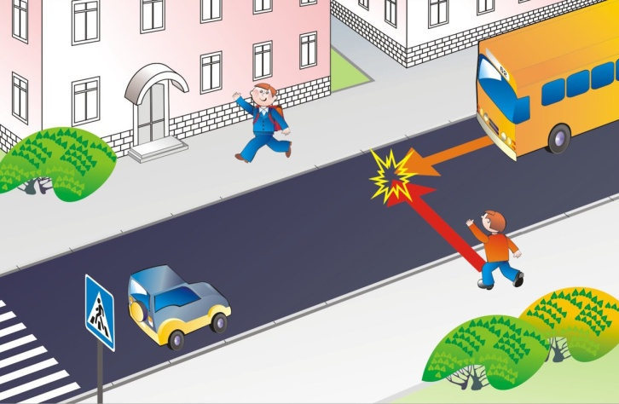Ему дают благой совет:

- На светофоре красный свет.

Для перехода нет пути,

Сейчас никак нельзя идти!

- Мне наплевать на красный свет! –

Промолвил гражданин в ответ.

Он через улицу идет

Не там, где надпись «Переход»,

Бросая грубо на ходу:

- Где захочу, там перейду!

Шофер глядит во все глаза:

Разиня впереди!

Нажми скорей на тормоза –

Разиню пощади!

А вдруг бы заявил шофер:

«Мне наплевать на светофор!» -

И как попало ездить стал?

Ушел бы постовой с поста?

Трамвай бы ехал, как хотел?

Ходил бы каждый, как умел?

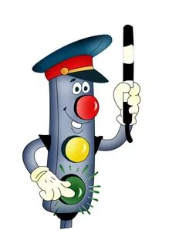Да… там, где улица была,

Где ты ходить привык,

Невероятные дела

Произошли бы вмиг!

*(Ребята! Какие это невероятные дела произошли бы?)*

Сигналы, крики то и знай:

Машины – прямо на трамвай,

Трамвай наехал на машину,

Машина врезалась в витрину…

Но нет: стоит на мостовой

Регулировщик-постовой,

Висит трехглазый светофор

И знает правила шофер.

Какие ситуации в стихотворении являются нарушением условий безопасности на дороге?

Какие пешеходного светофора вы знаете, что они обозначают?

Как на проезжей части улиц и дорог обозначен пешеходный переход?

В каких местах пешеходам разрешается переходить улицу?

Где нужно стоять в ожидании автобуса?

Как правильно переходить улицу, дорогу?

Кто должен знать дорожные знаки?

Как называют дом для автомобиля?

**Отгадайте загадки светофорика:**

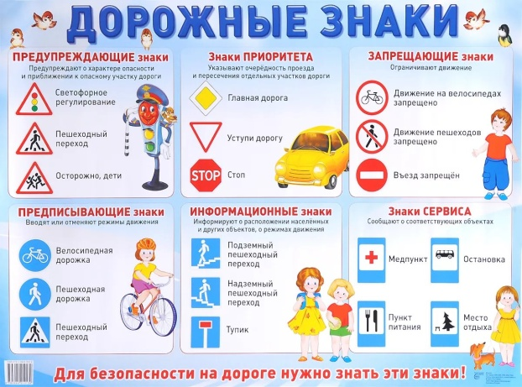Тихо ехать нас обяжет,

Поворот вблизи покажет

И напомнить, что и как,

Вам в пути… (дорожный знак)

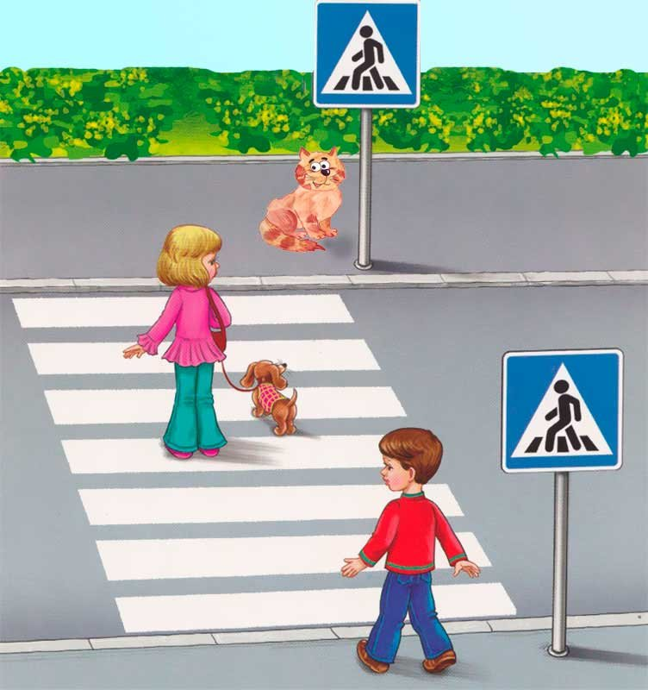

Что за «зебра» на дороге?

Все стоят разинув рот.

Ждут, когда мигнет зеленый,

Значит это… (переход)

Встало с краю улицы в длинном сапоге

Чучело трехглазое на одной ноге.

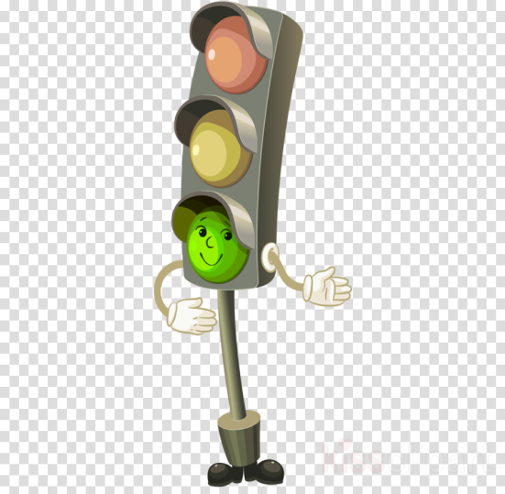Где машины движутся, где сошлись с пути,

Помогает людям дорогу перейти. (светофор)

Пьет бензин, как молоко,

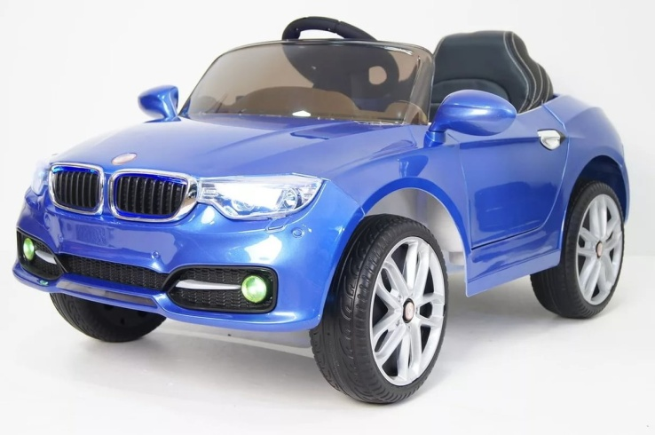Может бегать далеко.

Возит грузы и людей,

Ты знаком, конечно, с ней.

Обувь носит из резины,

Называется… (машина)

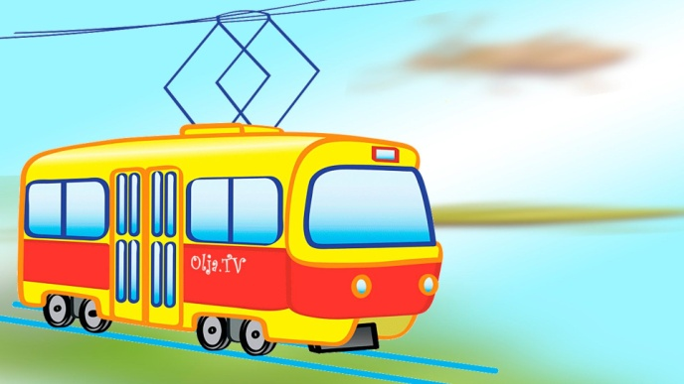Дом на рельсах тут как тут,

Всех умчит он в пять минут.

Ты садись и не зевай,

Отправляется …(трамвай)

**Итог занятия**

- Что мы узнали о правилах дорожного движения?